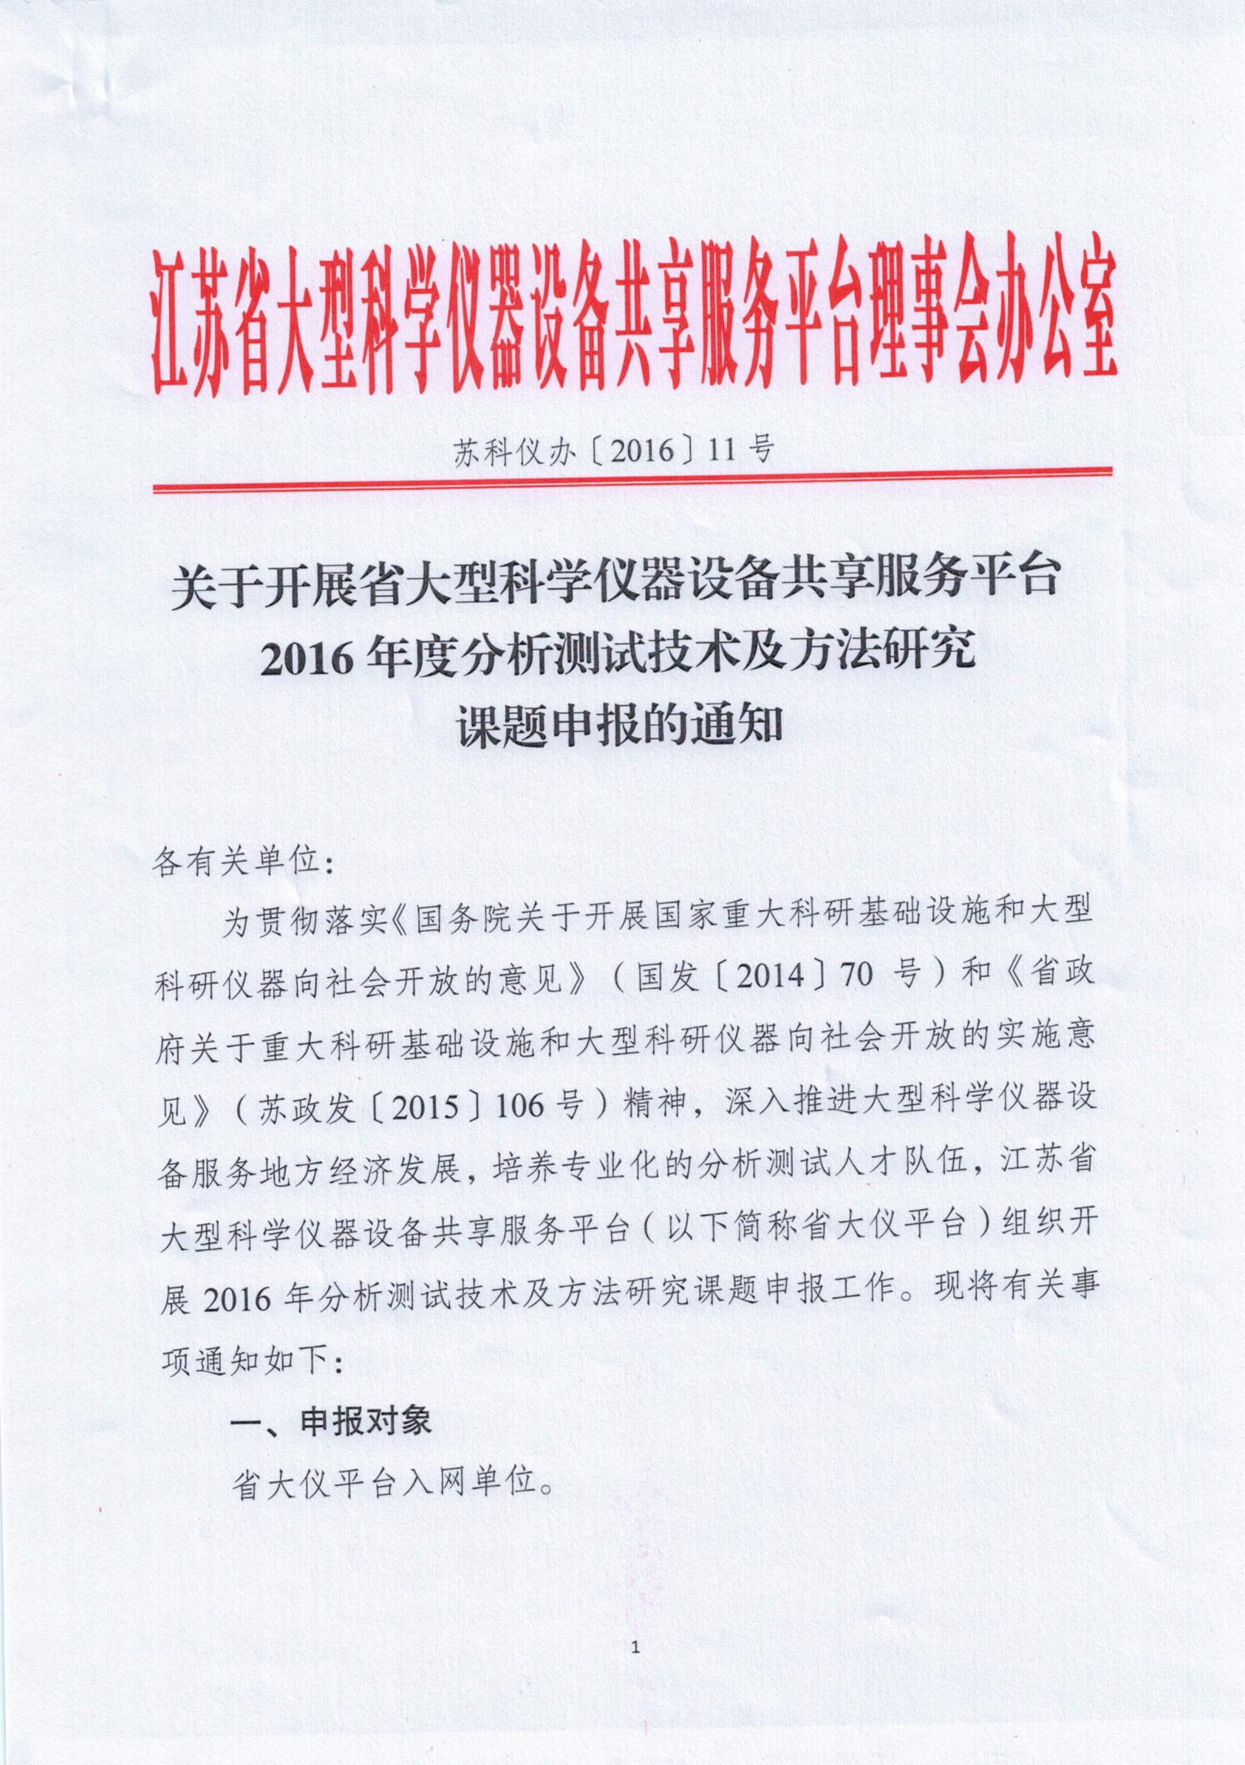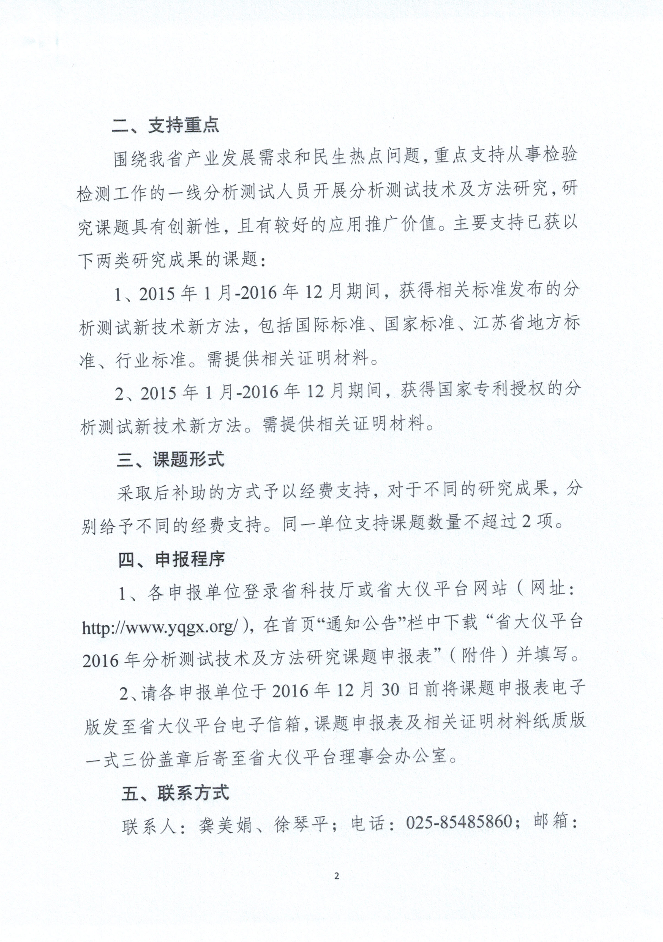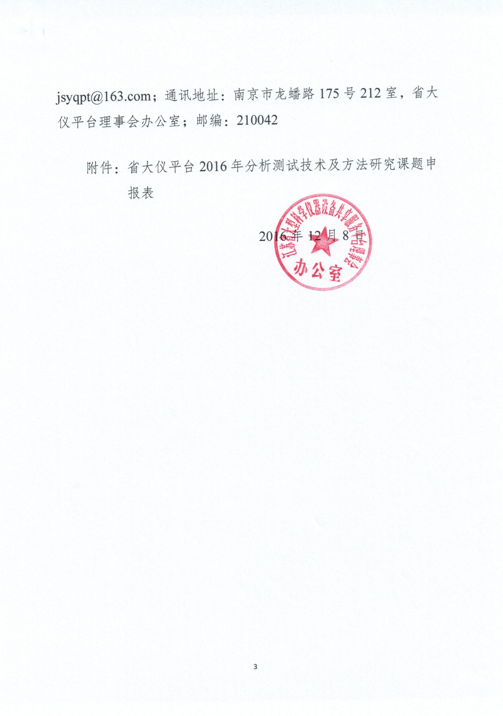

附件：

省大仪平台2016年分析测试技术及方法研究课题申报表

申报单位（公章）： 联系人及联系电话：

（一）标准

|  |  |  |  |  |  |  |
| --- | --- | --- | --- | --- | --- | --- |
| 序号 | 标准  分类 | 标准中文名及标准号 | 标准起草单位 | 主要起草人员（前三名） | 标准主要内容  （200字以内） | 标准发布单位及发布时间 |
|  |  |  |  |  |  |  |
|  |  |  |  |  |  |  |

（二）专利

|  |  |  |  |  |  |  |
| --- | --- | --- | --- | --- | --- | --- |
| 序号 | 专利  类型 | 申请号/专利号 | 专利名称及申请时间 | 专利主要内容 （200字以内） | 申请人 | 专利申请状态 |
|  |  |  |  |  |  |  |
|  |  |  |  |  |  |  |

备注：此表及相关证明材料纸质版一式三份盖章后于2016年12月30日前报送至省大仪平台理事会办公室。联系人：龚美娟、徐琴平；电话：025-85485860；邮箱：jsyqpt@163.com；通讯地址：南京市龙蟠路175号212室，省大仪平台理事会办公室；邮编：210042。